**Старшая группа**

**Тема недели: «Сезонные изменения. Овощи».**

**с 21.09.2020 по 25.09.2020 г.**

**Понедельник 21.09.2020 г.**

**1.Познавательная деятельность.** Тема: «Хозяйство семьи».

**Организационный момент.**

В семье очень важны совместный труд и ведение хозяйства. Совместный труд помогает удовлетворять необходимые для жизни потребности. Нужно обязательно помнить, что от труда всех членов семьи зависит её благополучие. Ведь за каждым человеком признается право без принуждения и вмешательства посторонних создать такой порядок в собственном доме, который он считает наилучшим для себя и своей семьи.

Мышка-норушка – толокно толчет,

Лягушка-квакушка – пироги печет,

А петух на подоконнике – играет на гармонике,

Серый ёжик свернулся в клубок –

Он сторожит теремок.

– О чем рассказывается в этом отрывке? *(О распределении обязанностей в семье.)*Семьи бывают разные по своему составу, способностям, возможностям участия в совместных делах.

– Какие домашние обязанности выполняете вы?

**2.Речевая деятельность.** Тема: Рассматривание репродукции картины русского живописца XIX века Исаака Ильича Левитана «Берёзовая роща».

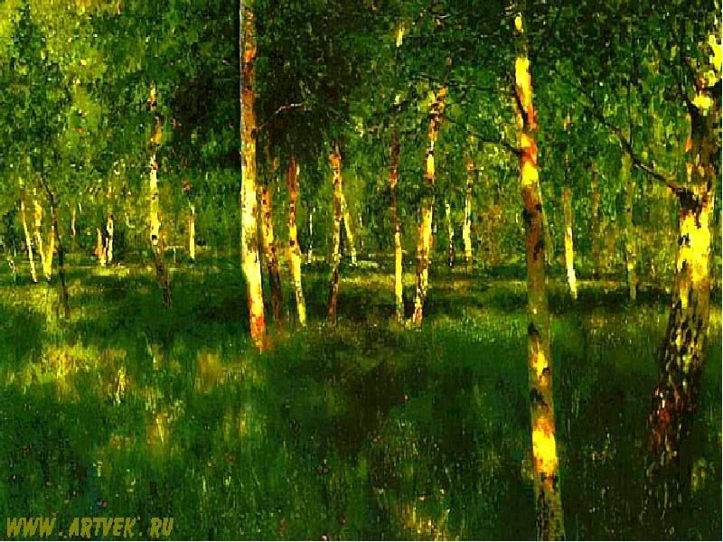

– На этом полотне берёзы показаны необычайно яркими, насыщенными, живыми и тёплыми. На кору берёз падают солнечные лучи. Берёзы с листьями изображены очень естественно. На этом живописном полотне видна лучезарная трава. Среди неё растут разные полевые цветы. Этот лужок полон свежести. Эта травка необычайно плавно расстилается по полотну. Глядишь на нее, и так хочется пробежаться по ней, прилечь и смотреть сквозь шелестящие листья на лазурное небо. Эта картина поднимает настроение, придаёт бодрость и напоминает о том, что зима не вечна.

– Что изображено на картине?

– Как изображены берёзы, трава?

– Приятно ли вам смотреть на эту картину?

– Нравится ли вам картина «Берёзовая роща»?

**Рефлексия.**

– Что такое совместный труд в семье?

– Какую песню мы пели?

– Какую картину мы рассматривали?

**3.Физическая культура.**

Сентябрь

НОД №8 по физической культуре в старшей группе (Пензулаева Л.И.)

Тема: «Осень» (признаки, огород, фрукты, овощи)

|  |  |  |  |
| --- | --- | --- | --- |
| Задачи | Содержание НОД | Дозировка | Методические  указания |
| Упражнять детей в непрерывном беге в колонне по одному, в перебрасывании мяча, развивая ловкость и глазомер, упражнять в прыжках.  **Пособия.** Мячи (диаметр 20 см), 8—10 кеглей. | **1 часть.**  Ходьба в колонне по одному и врассыпную, бег в умеренном темпе до 1 мин (в чередовании).  **2 часть.**  **Игровые упражнения.**  1. **«Поймай мяч».** Играющие распределяются на тройки. Двое встают на расстоянии 2—2,5 м друг от друга и перебрасывают мяч, а третий находится между ними и старается коснуться или поймать его. Если водящий дотронется до мяча или поймает его, то меняется местами с проигравшим и игра продолжается. Игра прекращается по сигналу воспитателя.  Воспитатель предлагает распределиться детям так, чтобы по росту и своим двигательным возможностям они были примерно равны.  2**.«Будь ловким».** Воспитатель ставит в две линии кегли на расстоянии 40 см одна от другой. Играющие выстраиваются в две колонны и по сигналу воспитателя начинают (по одному) прыгать на двух ногах между кеглями. Достигнув линии финиша, ребенок возвращается в свою колонну шагом. Задание выполняет следующий игрок, оказавшийся вновь первым, поднимает руку над головой (2—З раза).  3**.«Найди свой цвет».** В разных концах площадки воспитатель ставит в небольшие кружки кегли разного цвета. Играющие плотно располагаются вокруг них. На первый условный сигнал воспитателя все разбегаются по площадке врассыпную. На другой сигнал: «Найди свой цвет!» — каждый должен не только найти свой цвет, но и не уронить кеглю. Побеждают игроки команды, построившие правильный круг, не задевшие за предмет и не перепутавшие место расположения своего круга.  **3 часть.**  Ходьба в колонне по одному и между кеглями, не задевая за них (расстояние между предметами 50 см). | 1 мин.  2-3 р.  2-3 р.  2-3 р. |  |
| Темп упражнения средний. Игра выполняется небольшой подгруппой детей. |